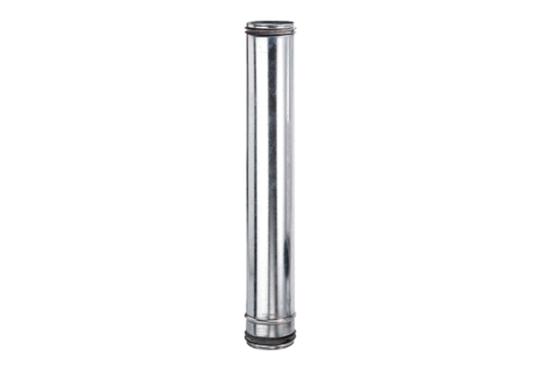Противопожарный компенсирующий элемент BA 100-0Комплект поставки: 1 штукАссортимент: B
Номер артикула: 0093.1019Изготовитель: MAICO

